Veuillez trouver ci-dessous les reponses aux demandes de renseignements des soumissionnaires pour **DAO-2023-002-MC/TG:**

1. Dans le cadre de l'appel d'offre cité en objet, nous venons par la présente, vous demandé l'autorisation et un rendez vous afin de nous permettre de consulté le format 2022 du:

Guide de formation des distributeurs (Flipbook)

Aide-mémoire pour distributeurs. - Les deux documents sont annexé au dossier d’appel d’offre disponible sur le site. Nous ne disposons pas de version physique à consulter.

Guide de formation des distributeurs (Flipbook)

Aide-mémoire pour distributeurs.

1. Les craies couleurs sont fournies et emballées en paquet de 100, et chaque paquet contient les quatre couleurs (vert, jaune, bleue et rose). Il n'y a pas de paquet de 100 avec une couleur unique. - Nous avons été toujours livrés les craies de couleur unique en paquet de 100. Une autre proposition autre que celle demandée ne sera pas considéré.
2. L'offre permet-elle de vous proposer des craies dont les paquets contiennent des mélanges de ces 4 couleurs ? – Non
3. Accepteriez- vous des solutions hydroalcoolique de EUPHAT Togo comme gel de 200ml? - Nous acceptons tous les produits sans distinctions de marque et d’origine conforme aux spécifications techniques
4. Les serviettes jettables,Voulez vous les petits , les moyens ou les grands? - Nous n’avons pas de préférence.
5. Fourniture de groupe électrogène, nous vous prions de nous préciser la marque à livrer, préciser aussi si toute marque est valable. - Toute les marques sont valables selon les spec. Techniques.
6. Nous sommes confrontés à la pénurie de cette puissance de 16 KVA - 18KVA, souvent ce que nous fournissons, la puissance la plus petite est de 22 KVA, sauf sur commande qui n'est possible qu'à partir d'un grand nombre. – Veuillez vous referer aux specifications annoncees.
7. Pour le lot 2 impression, nous vous prions de nous envoyer si possible en image un exemplaire de T-SHIRTS recommandé par le dossier pour voir surtout les manches et col; la face et le dos. - Dos : Prévention du paludisme chez les enfants.

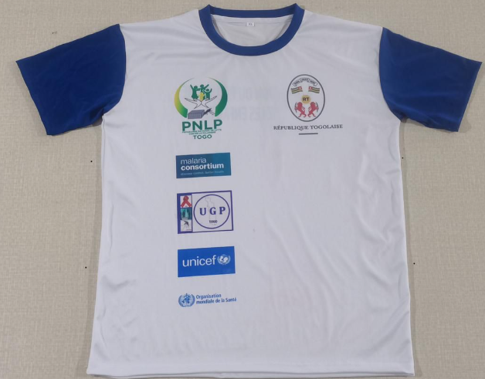

1. Notre fournisseur (le laboratoire prodene klint) nous propose le septigel en volume de 300ml possible de le mettre dans notre dossier ? - Veuillez proposer ce que vous êtes capable de livrer.
2. Nous avons des attestations de bonne fin d'exécution de nos précédentes livraisons mais nous n'avons pas de rapport ni de PV, possible de les utiliser en substitut? - Veuillez joindre les documents que vous avez.